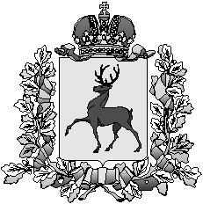

Администрация

городского округа город Шахунья

Нижегородской области

П О С Т А Н О В Л Е Н И Е

от 16 апреля 2015 года № 473

Об установлении тарифов на услуги муниципальных бань, расположенных на территории р.п.Сява города Шахунья Нижегородской области

В соответствии с Федеральным законом от 06.10.2003 года № 131-ФЗ «Об общих принципах организации местного самоуправления в Российской Федерации», Уставом городского округа город Шахунья Нижегородской области, решением Совета депутатов городского округа город Шахунья Нижегородской области от 28 июня 2013 года № 19-8 «Об утверждении Положения о порядке установления цен (тарифов) на товары (услуги) муниципальных предприятий, организаций, учреждений, городского округа город Шахунья (за исключением организаций коммунального комплекса)», в целях снижения убытков предприятий жилищно-коммунального хозяйства администрация городского округа город Шахунья п о с т а н о в л я е т:
1. Установить тарифы на одну помывку в муниципальных банях, расположенных на территории р.п. Сява города Шахунья Нижегородской области:
- для взрослого населения – 80 руб.
- для детей и льготных категорий населения (малоимущих граждан) – 40 руб.
- для пенсионеров – 40 руб.
2. Настоящее постановление вступает в силу с 01 мая 2015 года.
3. Настоящее постановление подлежит опубликованию в газете «Знамя труда» и на официальном сайте администрации городского округа город Шахунья.
4. Контроль за исполнением настоящего постановления оставляю за собой.

И.о. главы администрации городского
округа город Шахунья А.Д.Серов

